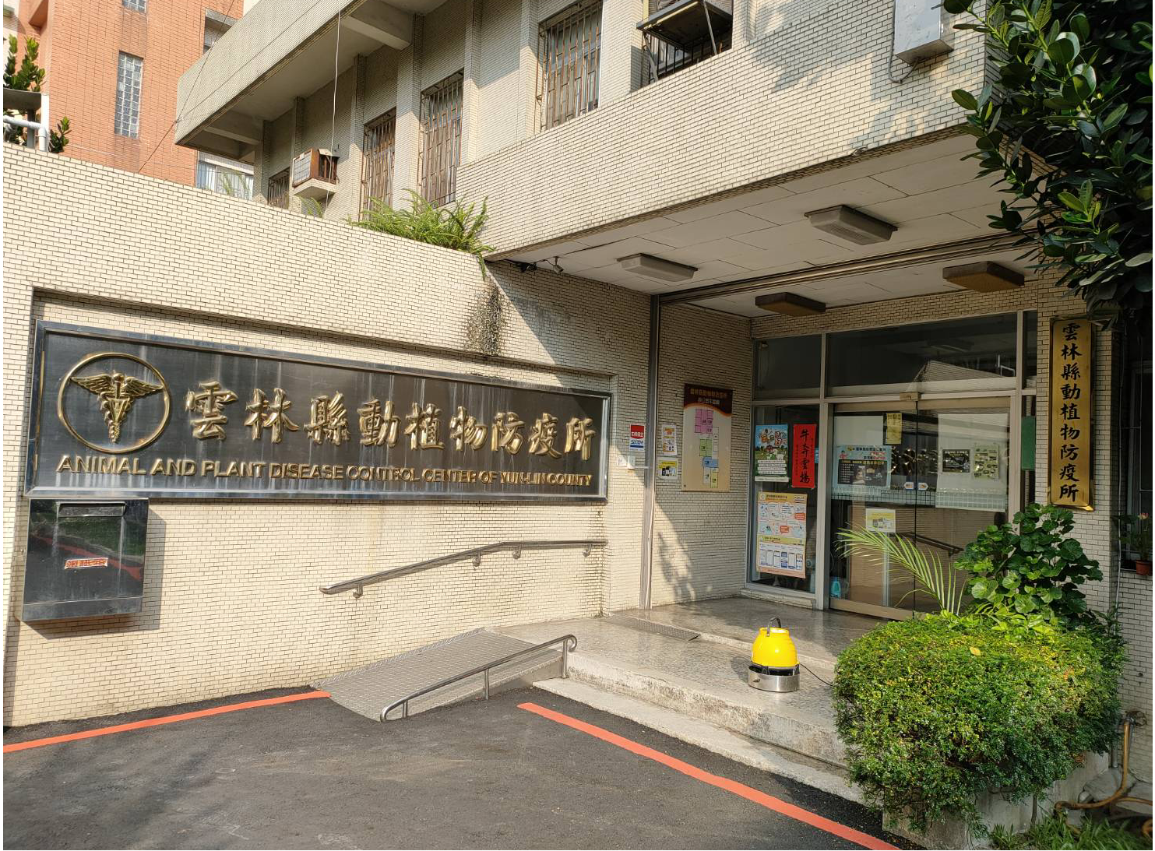

雲林縣獸醫師分類及性別比例統計分析

雲林縣動植物防疫所

110年8月編印

目 錄
雲林縣動植物防疫所圖像 ………………………… 1
目錄 ………………………………………………… 2
壹、前言 ………………………………………………… 3
貳、全國獸醫師(佐)執業各類分佈 …………………… 4
參、雲林縣獸醫師(佐)男女各類分布及比例 ………… 5
肆、雲林縣各類經濟動物飼養數量 …………………… 6
伍、雲林縣獸醫師(佐)擔負經濟動物平均場數及頭數…7
陸、公職獸醫師概況………………………………………8
柒、探析畜牧場對男女獸醫師(佐)需求…………………8
捌、結語 ………………………………………………… 9
玖、參考文獻 …………………………………………… 9

壹、前言
獸醫師(佐)的天職是善用所學知識與專業技能，改善動物健康、提昇動物福利、 促進公共衛生與醫療新知，遵守獸醫職業道德，將不斷精進專業知識，視為終生責任。獸醫師(佐)長久守護動物與人之間的健康，阻絕人畜共通傳染病的發生，更是畜牧產業不可或缺的一環，雲林縣(以下簡稱為本縣)為農業大縣，經濟動物的飼養頭(隻)數居全國1.2名，這欣欣向榮的背後，是農民及相關(單位)產業和一群獸醫師(佐)共同努力的成果。本縣各種經濟動物飼養的數量也比其他各縣市更為龐大，相形之下雲林縣的獸醫師(佐)人力不足及性別執業不均的情形，是需探討改善的重要課題，也是做為本縣未來政策擬訂之參據。

貳、全國獸醫師(佐)執業各類分佈

圖1: 108年度全國執業獸醫師(佐)人數分類。資料參考自行政院農業委員會動植物防疫檢
疫局。
依據全國獸醫師分類:獸醫診療機構執業獸醫師(佐)1,778人，經濟動物執業獸醫師(佐)2,386人，公職獸醫師(佐)1,091人，其他執業獸醫師(佐)1,077人，全國獸醫師(佐)執業總人數為6332人。

圖2: 108年度各縣市執業獸醫師(佐)人數分類。資料參考自行政院農業委員會動植物防
疫檢疫局。
各縣市獸醫師(佐)分類分布,皆取決社會結構及自由市場需求而有所差異，城市及鄉村
的各類分布盡顯殊異。
參、雲林縣獸醫師(佐)男女各類分布及比例

圖3 : 本縣執業獸醫師(佐)男女人數各分類人數(本所提供)
依據本所統計本縣執業獸醫師(佐)人數共205人，佔全國3.2％。男性獸醫師(佐)161
人，佔本縣總執業人數79％，女性獸醫師(佐)44人，佔本縣總執業人數21％。
圖3 -1:本縣執業獸醫師(佐)各分類男女佔比(本所提供)
依圖3及圖3-1本縣執業獸醫師(佐)男女各類分布及比例，顯現女性比例偏低。本縣獸醫
診療機構的男女佔比更是極大落差，這與本縣為鄉村結構有相當大的關係。

肆、雲林縣各類經濟動物飼養數量
本縣主要的經濟動物有豬、牛、羊、家禽及鹿，本縣豬場:1223場，頭數:1,587,755
頭，佔全國豬隻飼養頭數28.8％為全台之冠，牛場:479場，頭數62,805頭，
佔全國牛隻飼養頭數13.54％，羊場:200場，頭數:15,330頭，佔全國羊隻飼
養頭數11.8％，鹿場:27場，頭數:605頭，佔全國鹿隻飼養頭數3.72％，家
禽:3,189場，隻數27,165,676隻，佔全國家禽飼養頭數11.38％。(詳圖:4)。

圖4:雲林縣經濟動物之場數及頭數全國比例數據(參考自行政院農業委員會)

伍、雲林縣獸醫師(佐)擔負經濟動物平均場數及頭數
本縣經濟動物總數約28,832,171頭(隻)，登記於本縣執業之獸醫師(佐)共有
205人，受聘於畜禽場之獸醫師(佐)的人數有52人，約本縣總執業人數的25
％，每位獸醫師(佐)平均負責133.5畜禽場/554,465頭(隻)動物防疫及治
療，故本縣獸醫師(佐)明顯嚴重不足是防疫的隱憂，也是畜牧產業的危機，
要如何想方設法增加或有意願留在本縣執業，更要兼顧男女平權問題，是目
前當務之急。(圖:5本所提供)

陸、公職獸醫師概況:
本縣公職獸醫師共有61人佔全國執業比例17.9％，男生有40人約占本縣總執
業比例65％，女生有21人約占本縣總執業比例35％。依據圖:4統計比例資料，
每人要負擔經濟動物防疫、管理、檢疫及生物安全的比例也是相當吃重。雖然
公職獸醫師相對比較穩定，但面對國際情勢及國內不重視獸醫行業，直接導致
執業量能分配不均，無法完全發揮應有的群體功效。男女執業比例於本縣雖比
較高，但還是有很大的努力空間。(圖:6本所提供)

柒、探析畜牧場對男女獸醫師(佐)需求:
為實際了解畜牧場聘請男女獸醫師(佐)比例概況，於110年1-6月份對本縣
畜牧場完成100份性平等宣導及調查，經統計畜牧場聘請男女獸醫師(佐)比例
為男79場:女21場＝79％:21％，依本縣經濟動物執業男女獸醫師(佐)比例
(男81％:女19％)，女性獸醫師(佐)在此次調查中有高出2％，雖然差異比不
是很大，但也顯現本縣對女性獸醫師(佐)的認可。

捌、結語:
本縣為農業大縣，擔負全國經濟動物及農作物生產毛額有極重的比例，正因為
務農比例相對高，所以本縣一直以來都保有濃濃鄉村味，也保有傳統積重難返
的觀念，在畜牧產業中更是重男輕女。近幾年第二代有逐步承接產業的現象，
為產業注入活力、創造力以及不同以往的觀念，使本縣農業結構正在改變翻轉
，朝著精緻、環保、高品質、獨特性方向邁進，也開始對性平等及平權認知
有逐年提高之趨勢。

參考文獻:
- 行政院農業委員會動植物防疫檢疫局(108年獸醫師(佐)執業統計)
- 行政院農業委員會(110年農業統計資料)
- 行政院農業委員會畜牧處(110年畜禽調查)
- 雲林縣動植物防疫所(110獸醫師(佐)執業分類統計)
- 中興大學獸醫學院獸醫學系(獸醫師天職)。

